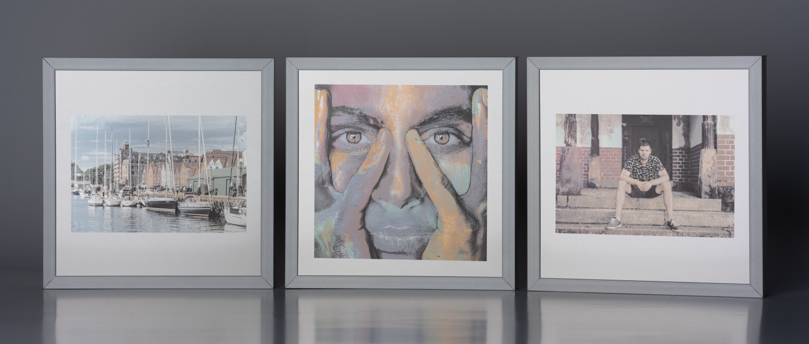

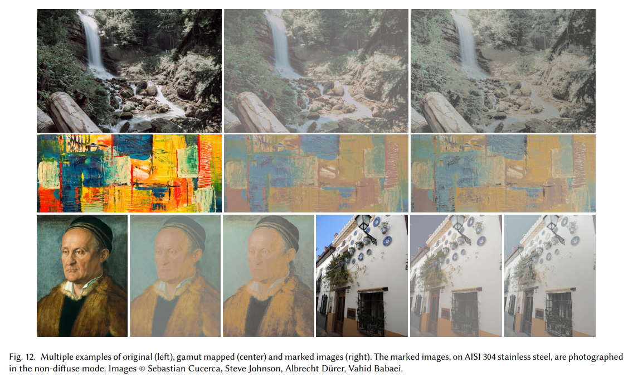

此文与激光打标(color laser marking)的专业性太强，基本没看懂。大概是说，从激光打标的不同参数出发，探索出某种激光打标情况下的颜色转换关系，然后可以产生一种特殊的风格化效果